Ejercicio 4.3. El ejercicio físico y sus beneficios.

Actividad 1. Tipos de ejercicios físicos adecuados para las personas en proceso de envejecimiento.

En la tabla de la página siguiente se pueden ver 15 imágenes de distintos ejercicios físicos.

Cada participante debe indicar, en el cuadro correspondiente, su opinión sobre en qué grado el ejercicio es adecuado para personas en proceso de envejecimiento (1. nada apropiado; 2. algo apropiado; y 3. muy apropiado).

Para finalizar, el educador realizará un debate en el que se pondrán las ideas en común y se sacarán conclusiones sobre qué deportes son más adecuados para los participantes con la edad que tienen ahora y cuáles serán los más indicados en el futuro.

**Nota:** para hacer el ejercicio es conveniente imprimir la tabla, aunque se puede hacer también mediante el uso de una pantalla o pizarra digital.

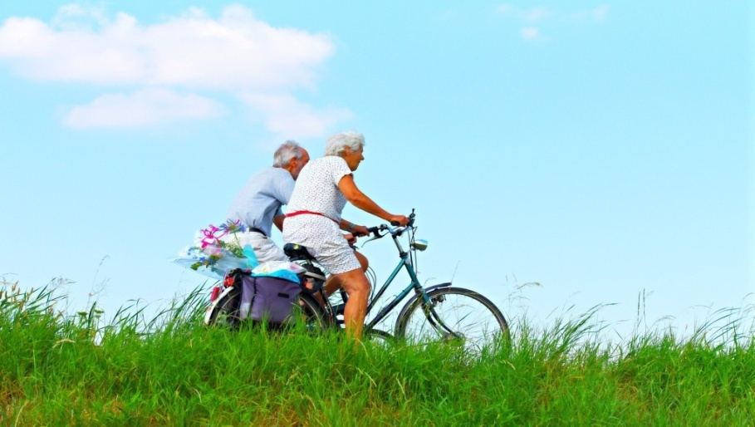

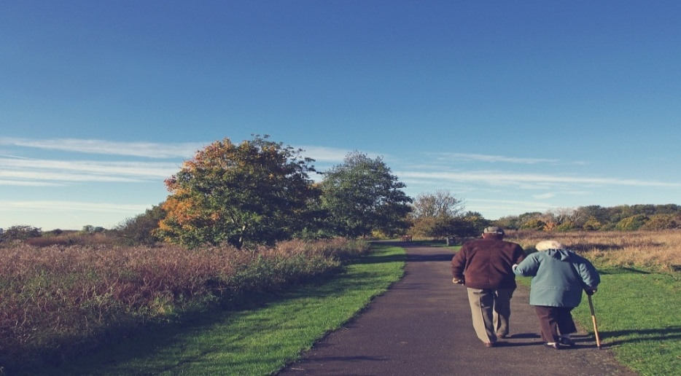

|  |  |  |  |  |  |  |  |  |  |  |  |  |  |  |
| --- | --- | --- | --- | --- | --- | --- | --- | --- | --- | --- | --- | --- | --- | --- |
| **Carrera ligera** | | | **Ejercicios y nadar en la piscina** | | | **Baloncesto** | | | **Deportes de riesgo en la montaña** | | | **Bicicleta estática** | | |
| Nada apropiado | Algo  apropiado | Muy apropiado | Nada apropiado | Algo  apropiado | Muy apropiado | Nada apropiado | Algo  apropiado | Muy apropiado | Nada apropiado | Algo  apropiado | Muy apropiado | Nada apropiado | Algo  apropiado | Muy apropiado |
|  | | |  | | | C:\Users\USUARI\Downloads\basketball-102377_1280.jpg | | |  | | |  | | |
| **Yoga** | | | **Estiramientos** | | | **Ir al gimnasio** | | | **Petanca** | | | **Boxeo** | | |
| Nada apropiado | Algo  apropiado | Muy apropiado | Nada apropiado | Algo  apropiado | Muy apropiado | Nada apropiado | Algo  apropiado | Muy apropiado | Nada apropiado | Algo  apropiado | Muy apropiado | Nada  apropiado | Algo  apropiado | Muy apropiado |
| Sin título | | | C:\Users\USUARI\Downloads\yoga-2662234_1920.jpg | | | C:\Users\USUARI\Downloads\machines-91849_1920.jpg | | | Sin título | | |  | | |
| **Baile** | | | **Juegos y ejercicios en el parque** | | | **Andar por el parque** | | | **Levantamiento de pesas** | | | **Rugby** | | |
| Nada apropiado | Algo  apropiado | Muy apropiado | Nada apropiado | Algo  apropiado | Muy apropiado | Nada apropiado | Algo  apropiado | Muy apropiado | Nada apropiado | Algo  apropiado | Muy apropiado | Nada apropiado | Algo  apropiado | Muy apropiado |
| C:\Users\USUARI\Downloads\emotional-50309_1280.jpg | | |  | | | C:\Users\jose.gil\Downloads\women-3394510_1920.jpg | | | C:\Users\USUARI\Downloads\weights-79587_1920.jpg | | | C:\Users\USUARI\Downloads\rugby-1335770_1920.jpg | | |

Actividad 2. Beneficios asociados al ejercicio físico.

En la tabla 1 se puede ver 6 tipos de beneficios asociados al ejercicio físico.

En primer lugar, a nivel individual o por grupos, el educador pedirá a los participantes que reflexionen durante 10 minutos sobre los posibles beneficios del ejercicio físico y del deporte.

La actividad se puede plantear para que los usuarios, en el debate, se expresen oralmente o por escrito. Si se desea la modalidad escrita, se puede imprimir la hoja que se encuentra a la derecha.

Cuando hayan finalizado la reflexión, se les muestra -impreso o en pantalla digital- la tabla 2.

A continuación se explica cada una de los beneficios del ejercicio y se realiza una puesta en común para comprobar si se han incluido todos los ejercicios que se muestran en la tabla. También se comprobará si los usuarios han encontrado otros que no están incluidos en la tabla.

|  |
| --- |
| **Beneficios del deporte** |

|  |  |  |
| --- | --- | --- |
| **Tabla 2. Beneficios del deporte** | | |
| **Beneficio 1.**  Fortalece tus huesos.  Menos riesgo de sufrir fracturas. | **Beneficio 2.**  Los músculos y articulaciones se mantienen flexibles y fuertes. | **Beneficio 3.**  Te hace sentir mejor / puedes hacer más cosas / mejora tu autoestima /  mejora tu memoria / tienes más relaciones sociales y amigos / puedes viajar. |
| C:\Users\USUARI\Downloads\skeleton-778117_1920.jpg | C:\Users\USUARI\Downloads\man-641691_1920.jpg | C:\Users\USUARI\Downloads\people-2583943_1920.jpg C:\Users\USUARI\Downloads\old-couple-2261495_1920.jpg C:\Users\USUARI\Downloads\hand-1008103_1920.jpg |
| **Beneficio 4.**  Ayuda a prevenir enfermedades. | **Beneficio 5.**  Mejora el equilibrio y evita caídas. | **Beneficio 6.**  Evita problemas del corazón. |
| C:\Users\USUARI\Downloads\grandmom-5103358_1920.jpg | C:\Users\USUARI\Downloads\smurf-2057239_1920.jpg | C:\Users\USUARI\Downloads\love-1520472_1920.jpg C:\Users\USUARI\Downloads\blood-pressure-monitor-1749577_1920.jpg |

Actividad 3. ¿Qué ejercicio físico le recomendarías a María? ¿Qué beneficios obtendría?

Este ejercicio se puede realizar de manera individual o con grupos de tamaño reducido. Se pueden imprimir la tablas de la derecha y la tabla de la página siguiente o se pueden visualizar mediante pantalla digital.

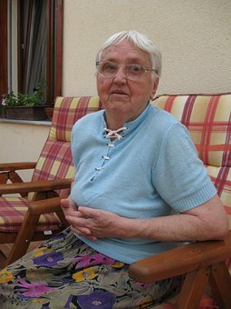

¿Te acuerdas de María? Su historia la hemos visto en el ejercicio 1 de esta unidad.

El educador, de forma individual o creando varios grupos, puede iniciar un debate en el que los participantes deben elegir dos ejercicios que le recomendarían a María y qué beneficios María obtendría realizándolos.

El ejercicio puede finalizar con una puesta en común y preguntado a los participantes qué ejercicio hacen hoy en día, qué ejercicio tienen previsto hacer en el futuro y qué beneficio obtendrían con ello.

|  |  |
| --- | --- |
| **Marca con una cruz dos ejercicios que le recomendarías a María** | |
| Carrera ligera |  |
| Nadar en la piscina y realizar ejercicios dentro del agua |  |
| Jugar y realizar ejercicios en el parque |  |
| Andar por el parque |  |
| Bicicleta estática |  |
| Yoga |  |
| Estiramientos |  |
| Ir al gimnasio |  |
| Petanca |  |
| Baile |  |
|  | |
| **Marca con una cruz los beneficios que crees que María obtendría realizando ejercicio físico** | |
| Sus huesos estarían más fuertes. |  |
| Sus músculos estarían más flexibles y fuertes. |  |
| Estaría más contenta. |  |
| Podría hacer más cosas: caminar más tiempo, llevar la bolsa de la compra, reunirse con sus amigas a tomar café. |  |
| Mejoraría su memoria. |  |
| Tendría más equilibrio y no se volvería a caer. |  |
| Su corazón estaría más fuerte. |  |
| Tendría menos enfermedades. |  |
| Podría viajar con las amigas |  |
| Todos los anteriores beneficios |  |

|  |  |  |  |  |
| --- | --- | --- | --- | --- |
| **Carrera ligera** | **Ejercicios y nadar en la piscina** | **Juegos y ejercicios en el parque** | **Andar por el parque** | **Bicicleta estática** |
|  |  |  | C:\Users\jose.gil\Downloads\women-3394510_1920.jpg |  |
| **Yoga** | **Estiramientos** | **Ir al gimnasio** | **Petanca** | **Baile** |
| Sin título | C:\Users\USUARI\Downloads\yoga-2662234_1920.jpg | C:\Users\USUARI\Downloads\machines-91849_1920.jpg | Sin título | C:\Users\USUARI\Downloads\emotional-50309_1280.jpg |

|  |  |  |
| --- | --- | --- |
| **Tabla 2. Beneficios del deporte** | | |
| Fortalece tus huesos.  Menos riesgo de sufrir fracturas. | Los músculos y articulaciones se mantienen flexibles y fuertes. | Te hace sentir mejor / puedes hacer más cosas / mejora tu autoestima /  mejora tu memoria / tienes más relaciones sociales y amigos / puedes viajar |
| C:\Users\USUARI\Downloads\skeleton-778117_1920.jpg | C:\Users\USUARI\Downloads\man-641691_1920.jpg | C:\Users\USUARI\Downloads\people-2583943_1920.jpg C:\Users\USUARI\Downloads\old-couple-2261495_1920.jpg C:\Users\USUARI\Downloads\embrace-4788167_1920.jpg C:\Users\USUARI\Downloads\hand-1008103_1920.jpg |
| Ayuda a prevenir enfermedades. | Mejora el equilibrio y evita caídas. | Evita problemas del corazón. |
| C:\Users\USUARI\Downloads\grandmom-5103358_1920.jpg C:\Users\USUARI\Downloads\old-83952_1280.jpg | C:\Users\USUARI\Downloads\smurf-2057239_1920.jpg | C:\Users\USUARI\Downloads\balloon-991680_1920.jpg C:\Users\USUARI\Downloads\love-1520472_1920.jpg C:\Users\USUARI\Downloads\blood-pressure-monitor-1749577_1920.jpg |